COMMUNIQUÉ DE PRESSE

RÉVOLUTIONNER LES TECHNOLOGIES DE REFROIDISSEMENT POUR UN AVENIR DURABLE

Pour diffusion immédiate
Date : 7 octobre 2024
Lieu : Chillventa 2024, Nuremberg, 7-212

Conformément à notre vision qui nous incite à réinventer le refroidissement en vue d’un monde plus durable, nous avons le plaisir de présenter les dernières innovations de BAC à l’occasion de la Chillventa. En concentrant nos efforts sur la durabilité et l’efficacité, nous répondons aux défis du refroidissement dans les environnements les plus essentiels et les plus exigeants de la planète.
Refroidissement par immersion économe en énergie pour les centres de données
À l’heure ou l’industrie des centres de données franchit une étape révolutionnaire, nous présentons notre solution de refroidissement par immersion, conçue pour réduire l’énergie de refroidissement jusqu’à 95 % par rapport aux systèmes de refroidissement traditionnels des centres de données. En effet, le système de BAC ne se contente pas de prolonger la durée de vie du serveur : il ne nécessite pratiquement aucune maintenance, ce qui réduit considérablement les coûts d’exploitation. Notre solution garante d’évolutivité est à l’épreuve du temps et respectueuse de l’environnement.
Venez découvrir notre réservoir de refroidissement par immersion sur notre stand !
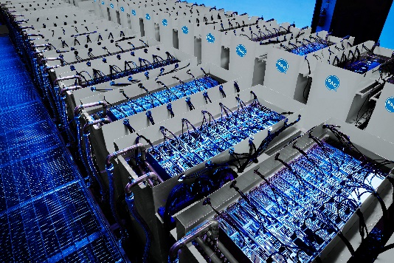

Solutions de refroidissement à sec haute capacité pour une efficacité maximale
L’aéroréfrigérant TrilliumSeriesTM de BAC, (modèle TDFS) offre la meilleure réjection de chaleur de sa catégorie et assure une maintenance minimale. Le refroidisseur TDFS offre une capacité thermique exceptionnelle grâce à la combinaison d’une batterie verticale et d’un circuitage à batteries multiples, réduisant ainsi les coûts d’énergie de pompage. Dans un souci de fiabilité, nos aéroréfrigérants sont dotés d’un système de ventilateurs redondant qui reste opérationnel même en cas de perte de signal, pour un fonctionnement en continu. Le faible niveau sonore et la facilité d’accès pour l’entretien en font un choix idéal pour les opérations nécessitant un refroidissement silencieux, avec peu d’entretien et une efficace élevée. Les aéroréfrigérants TDFS sont conçus pour répondre à la demande croissante de solutions industrielles durables et rentables.

Condenseur évaporatif de 3e génération Polairis ^{TM :} une capacité optimale
Le condenseur évaporatif BAC Polairis™ de 3e génération (modèle PLC3) offre la plus grande capacité de sa catégorie, pour un fonctionnement ultra-silencieux, une fiabilité inégalée et des normes d’hygiène supérieures.
Équipé de ventilateurs radiaux à haut rendement alimentés par des moteurs EC/PM et doté de la conception avancée DiamondClear®, le Polairis™ garantit des performances à long terme sans dysfonctionnements et efficaces sur le plan énergétique. Cette conception exceptionnelle offre une accessibilité inégalée et nécessite un entretien minimal, un choix idéal en terme de facilité d’utilisation. Le condenseur évaporatif Polairis™ continue d’offrir des performances de premier ordre pour une large gamme d’applications.
Le PLC3 Polairis sera présenté sur notre stand.
En guise de remerciement, nos visiteurs recevront un petit Polairis de la taille d’un Lego®.
Produits TrilliumSeries de 5e génération : le refroidissement adiabatique durable et rentable
Les produits BAC TrilliumSeriesTM de 5e génération offrent une approche révolutionnaire des systèmes de refroidissement adiabatiques, grâce à des tests et à un développement à grande échelle. Ces tests rigoureux garantissent une conception optimisée qui maximisent les performances et la fiabilité. La 5e génération de condenseurs TrilliumSeries de BAC permet donc de réaliser des économies annuelles substantielles, d’améliorer la capacité thermique et d’obtenir un retour sur investissement rapide en moins d’un an et demi. En outre, les produits TrilliumSeriesTM bénéficient d’une capacité de production inégalée, soutenue par notre fabrication en interne de tous les composants critiques, garantissant ainsi une qualité constante et une évolutivité permettant de répondre à toutes les demandes.
Le TRC TrilliumSeries sera présenté sur notre stand.
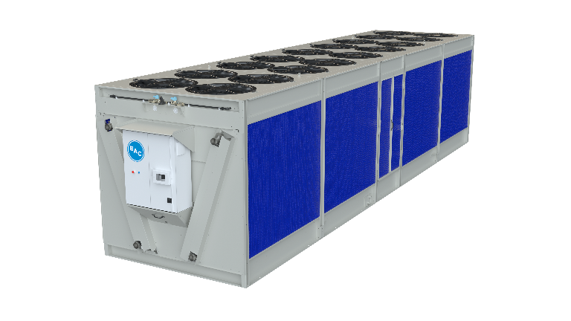
Un nouveau système de réseau de ventilateurs : MATRXDRIVETM
Le système MATRXDRIVE™ est conçu pour révolutionner les systèmes de refroidissement grâce à sa conception d’entraînement direct à la pointe de la technologie. Ce système innovant comprend des moteurs à aimant permanent et des variateurs de fréquence (VFD) intégrés pour un meilleur contrôle et un meilleure rendement énergétique. Le MATRXDRIVE™, d’une fiabilité exceptionnelle, constitue une solution idéale pour les refroidisseurs évaporatifs à circuit fermé FXVS et les condenseurs évaporatifs CXVS de BAC. L’utilisation de plusieurs ventilateurs avec un système de transmission directe permet d’obtenir des performances maximales avec un minimum d’entretien, pour une durée de vie prolongée et des coûts d’exploitation réduits. Qu’il s’agisse de nouvelles installations ou de modernisations, MATRXDRIVE™ établit de nouvelles normes en matière de technologie de refroidissement.
Usines intelligentes : l’innovation au service de l’efficacité
Notre vision va au-delà des produits, en ce qu’elle s’étend à nos méthodes de fabrication. Avec trois sites de pointe en Belgique (1) et en Italie (2), nous veillons à ce que nos processus de production soient efficaces, durables et prêts à répondre à toute demande. Nos usines intelligentes utilisent des technologies ingénieuses pour fonctionner avec une empreinte environnementale minimale, dont nous vous présenterons les innovations en direct lors de l’exposition.
Rendez-vous sur notre stand pour une visite virtuelle de nos usines !

Rejoignez-nous à la Chillventa, stand 7-212, pour découvrir par vous-même comment nous transformons les technologies de refroidissement pour un avenir plus durable. Explorez notre gamme complète de solutions, participez à des démonstrations en direct et découvrez comment nous pouvons aider nos clients à réduire leurs coûts, à améliorer leur efficacité et à minimiser leur impact sur l’environnement.

À propos de BAC : BAC est fier d'être le partenaire mondial du refroidissement. Depuis 1938, nous créons des solutions durables de refroidissement pour le confort, de refroidissement de processus et de réfrigération pour les environnements les plus essentiels et les plus exigeants de la planète. En tant que pionnier des produits de refroidissement par évaporation, hybrides et à air, et en tant que leader de l'industrie pour un meilleur futur, BAC innove pour l'avenir, afin que nous puissions tous progresser ensemble.
Communiqué de presse (EN, FR, DE, ES, IT, NL) ; photos et logos disponibles en téléchargement :
https://www.baltimoreaircoil.eu/fr/press

La petite maquette de condenseur évaporatif PolairisTM de la taille d’un Lego est disponible au stand BAC 7-212. À vous de jouer !

Contact pour la presse :
Lieve Vinckx
Baltimore Aircoil International nv (HQ EMEIA)
Téléphone : +32 15 257706
E-mail : LVinckx@baltimoreaircoil.com

